Universidad Autónoma de Querétaro

Facultad de Informática

Bases de Datos

Práctica de agregado de datos

**Instrucciones:** Resuelva los siguientes ejercicios en base al documento *Tienda.pdf.* Incluya, para cada ejercicio, las correspondientes consultas INSERT así como una captura de pantalla de la tabla con los datos que hayan sido agregados.

1. Elabore las sentencias necesarias para agregar los datos a la tabla **sucursal**. No especifique el orden de las columnas en la cláusula INSERT.

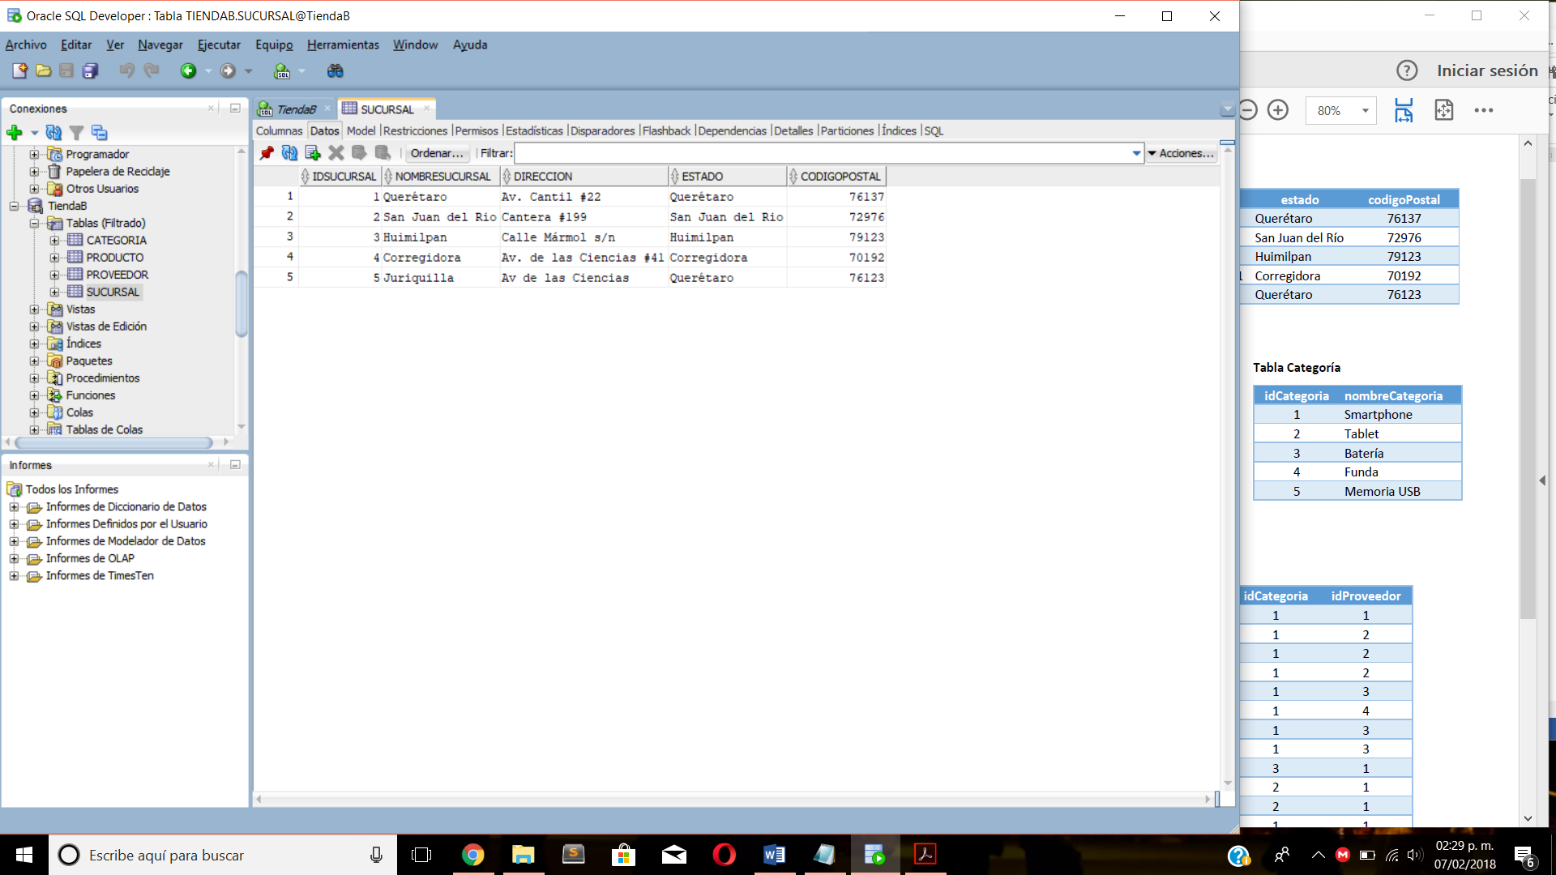

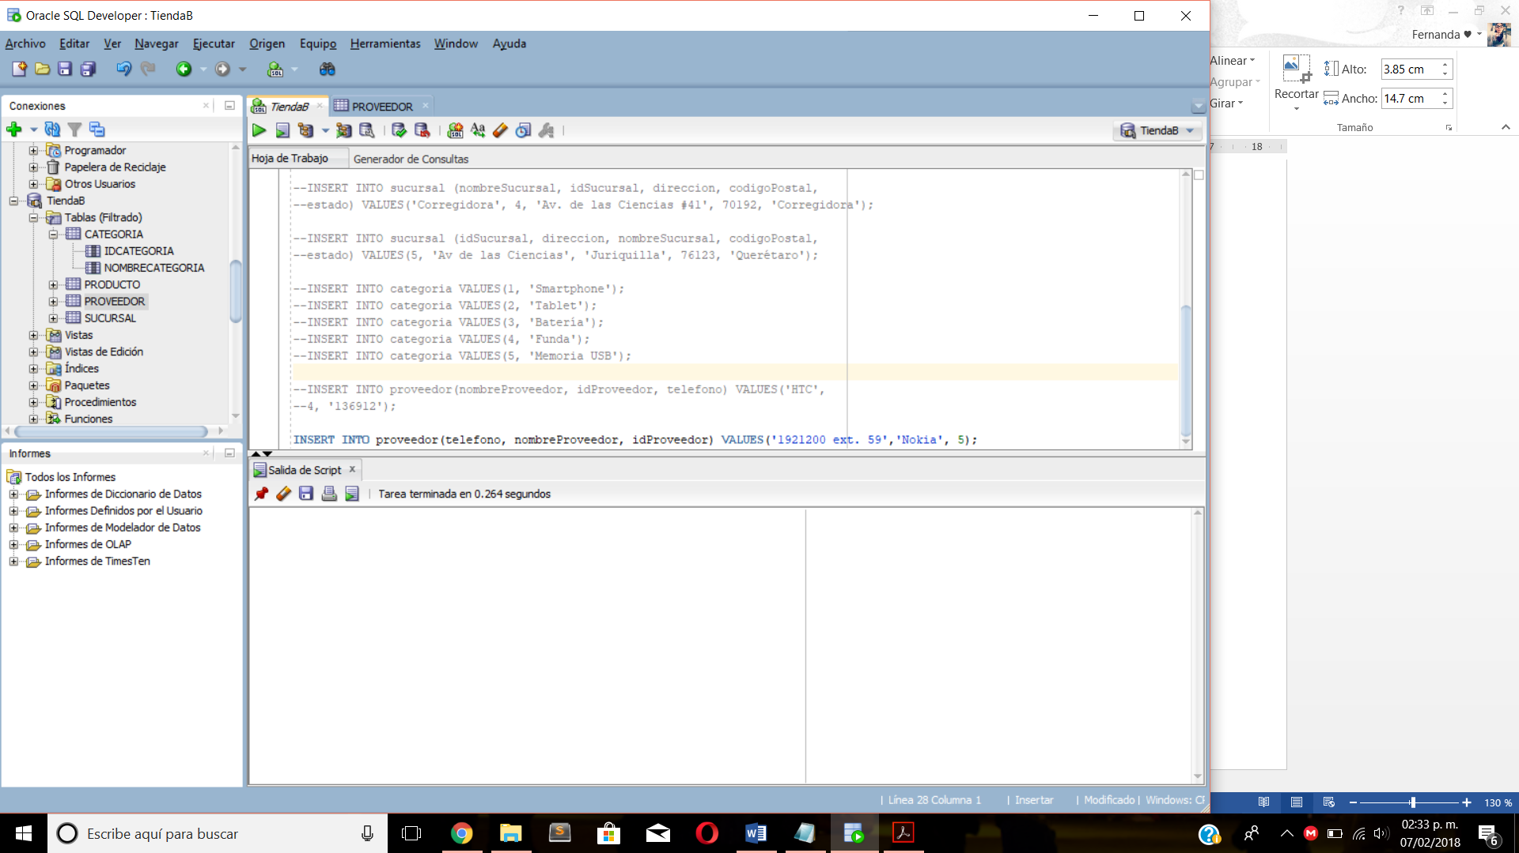

1. Elabore las sentencias necesarias para agregar los datos a la tabla **categoria**. Enliste las columnas en la cláusula INSERT en el mismo orden en el que se encuentran en la tabla.

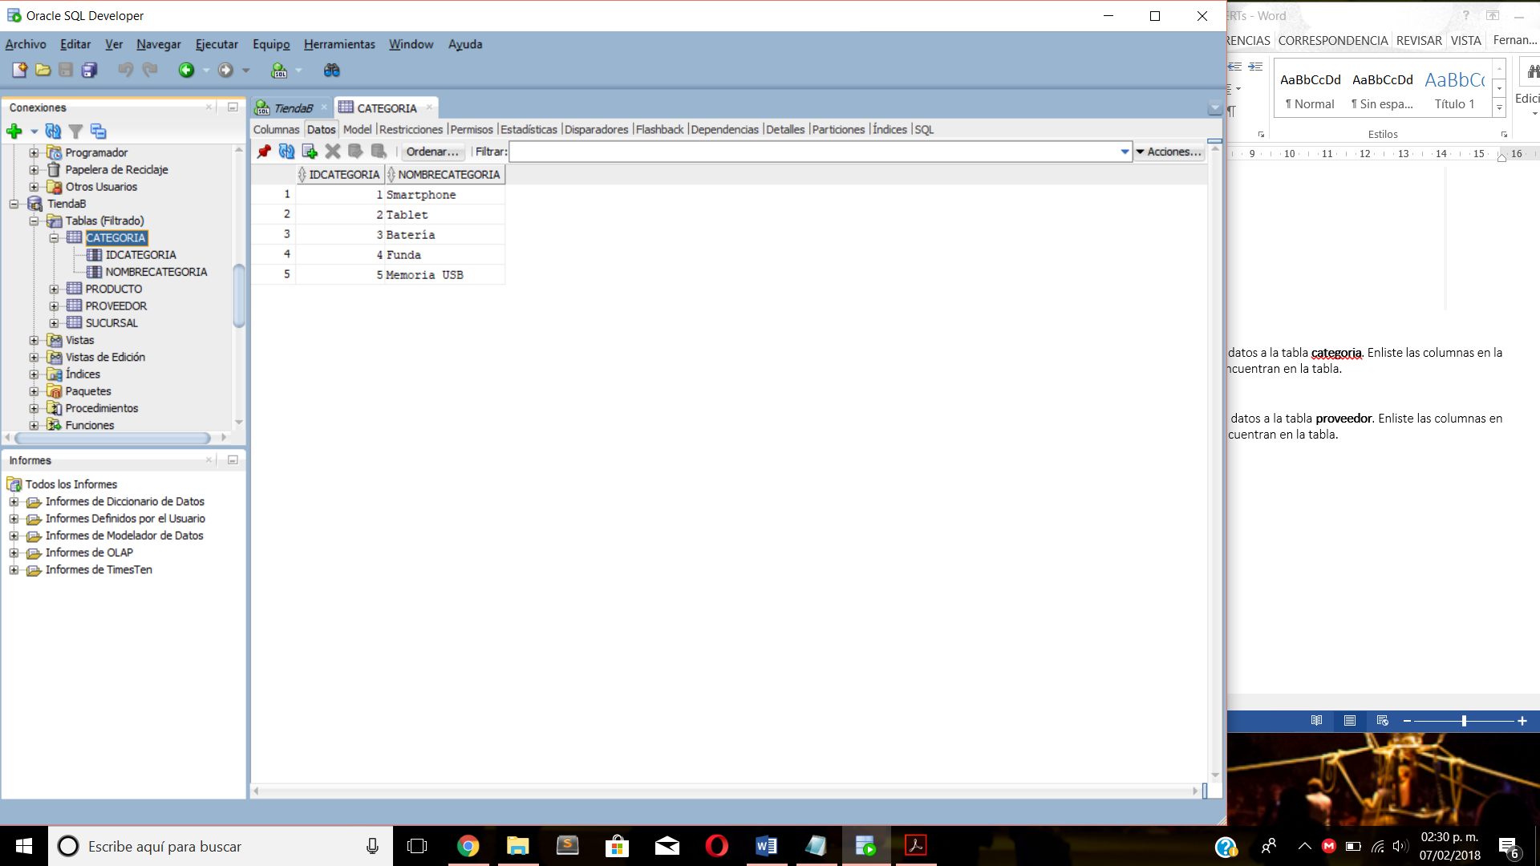



1. Elabore las sentencias necesarias para agregar los datos a la tabla **proveedor**. Enliste las columnas en la cláusula INSERT en orden diferente al que se encuentran en la tabla.

